**ИНСТРУКЦИЯ**

**по созданию заказа на производство**

**После подтверждения заказа клиентом на основании Заказа покупателя создается Заказ на Производство (ЗнП) для размещения его в Плане производства. Для этого необходимо в 1С зайти в закладку «Продажи» / «Заказы Покупателей». В разделе «Контрагент» выбираем необходимого, после чего находим по нему нужный нам заказ и заходим в него.**

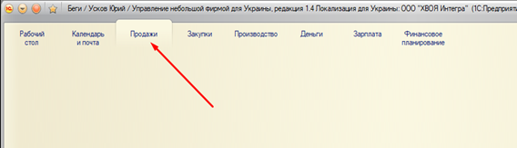

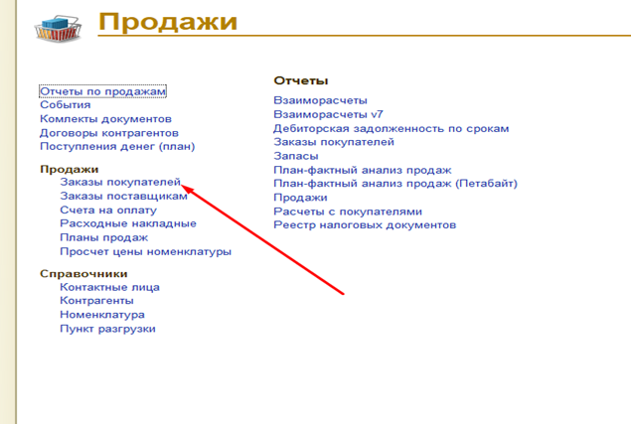

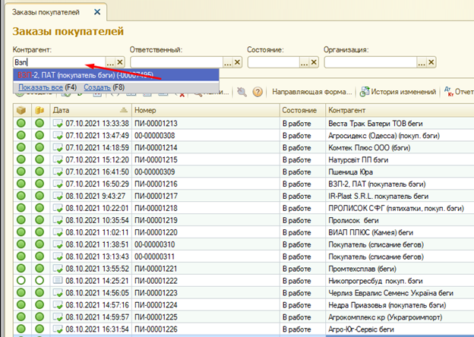

**После того, как заходим в нужный Заказ покупателя, открывается следующее меню :**

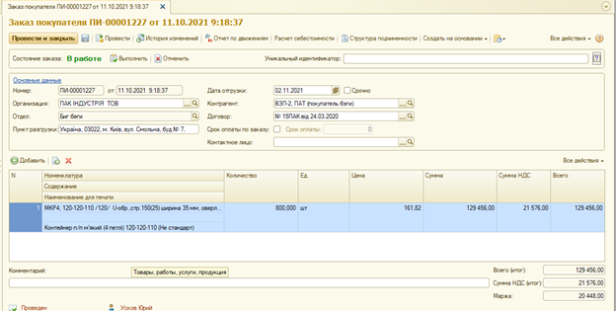

**Для того чтобы создать по данному заказу ЗнП необходимо убедиться, что в заказе указано правильно: номенклатура, цена, кол-во, сумма НДС определена правильно, стоит правильная дата отгрузки.**

**Только после этого приступаем к самому основному: выбираем пункт «Создать на основании», а затем «Заказ на Производство».**

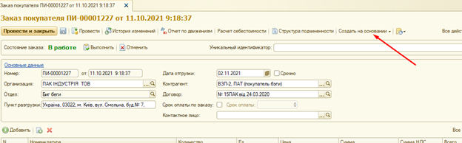

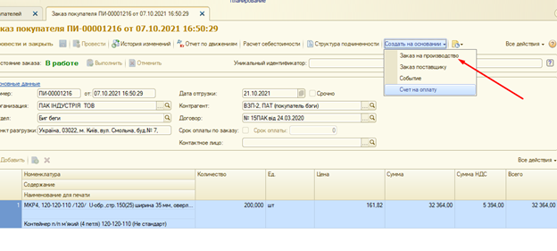

**Появится данная Вкладка :**

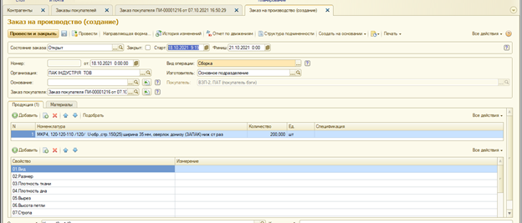

**После чего начинаем заполнять необходимые поля для создания ЗнП:**

**1.) Состояние заказа ставим в статус «в работе»**

**2.) В разделе «спецификация» нажимаем на «…» и выбираем одну единственную правильную номенклатуру (изначально правильно созданную до ЗнП)**

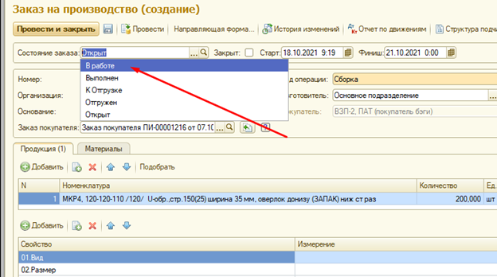

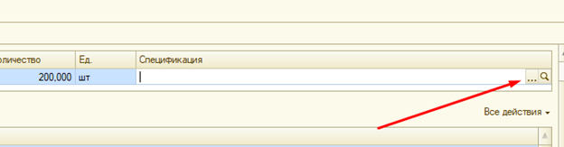

**3.) Заходим во вкладку «Материалы», выбираем «Склад Готовой Продукции»**

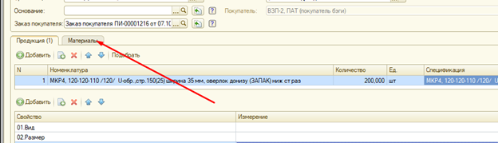

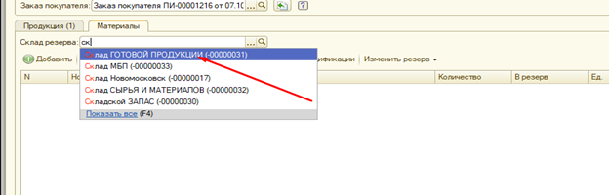

**После чего нажимаем «Заполнить по спецификации», где потом автоматически заполняются необходимые материалы для данного заказа:**

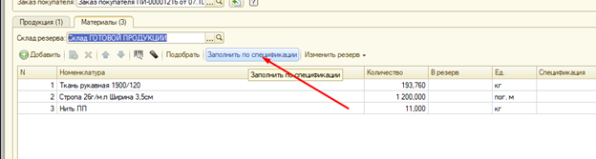

**Затем снова переходим во вкладку «Продукция» и заполняем все размеры и технические параметры изделия:**

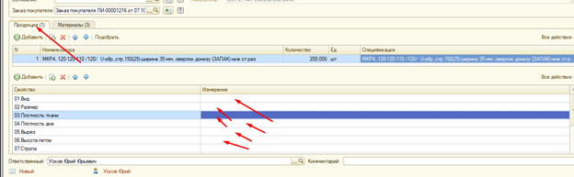

**ПРИМЕР ЗАПОЛНЕНИЯ:**

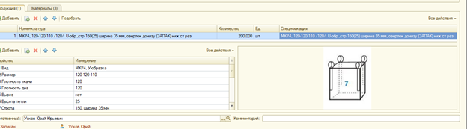

**В конце обязательно указывать схематическое исполнение изделия, после выполнения всех необходимых действий заказ необходимо провести :**

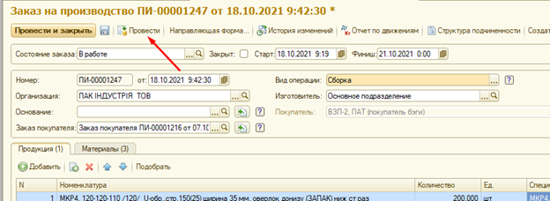

**Затем необходимо согласно Инструкции по составлению и корректировке Плана производства внести данные по заказу в этот План, в том числе указать номер ЗнП в соответствующей графе.**